МИНИСТАРСТВО ПРОСВЕТЕ НАУКЕ И ТЕХНОЛОШКОГ РАЗВОЈА РЕПУБЛИКЕ СРБИЈЕ ЗАЈЕДНИЦА МАШИНСКИХ ШКОЛА РЕПУБЛИКЕ СРБИЈЕ
САОБРАЋАЈНО-ТЕХНИЧКА ШКОЛА ЗЕМУН

БИЛТЕН 2
XXIV ТАКМИЧЕЊА УЧЕНИКА МАШИНСКИХ ШКОЛА БЕОГРАДА

ПОДРУЧЈЕ РАДА: МАШИНСТВО И ОБРАДА МЕТАЛА
ОБРАЗОВНИ ПРОФИЛИ: АУТОМЕХАНИЧАР, АУТОЛИМАР И БРАВАР
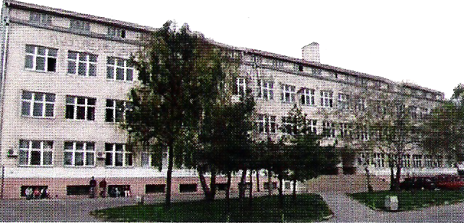
Земун, Април 2016.год.

Припремио: Дипл. инг. Зоран Jовановић
КОНАЧНЕ РАНГ ЛИСТE

АУТОМЕХАНИЧАРИ
презиме и име | школа | тест | практичан рад | укупно | пласман
Павловић Милан | Техничка школа Младеновац | 50 | 150 | 200 | 1
Василић Душан | Саобраћајно - техничка школа Земун | 46 | 150 | 196 | 2
Прокић Огњен | Техничка школа Младеновац | 39,4 | 150 | 189,4 | 3
Сремац Тихомир | Техничка школа ГСП | 33 | 150 | 183 | 4
Лукић Стефан | Техничка школа ГСП | 17 | 150 | 167 | 5
Мијачевић Слободан | Саобраћајно - техничка школа Земун | 47 | 110 | 157 | 6
Филимоновић Никола | Техничка школа Обреновац | 18 | 90 | 108 | 7
Ранковић Богољуб | Техничка школа Обреновац | 14 | 90 | 104 | 8

АУТОЛИМАРИ
презиме и име | школа | тест | практичан рад | укупно | пласман
Јовановић Марко | Техничка школа ГСП | 28 | 89,78 | 117,78 | 1
Пејчић Немања | Техничка школа ГСП | 24 | 88,64 | 112,64 | 2

БРАВАРИ
презиме и име | школа | тест | практичан рад | укупно | пласман
Јанковић Лазар | Техничка школа Младеноавц | 26,7 | 109 | 135,7 | 1
Миросавић Александар | Техничка школа Младеноавц | 30 | 94 | 124 | 2

ИЗВЕШТАЈ

XXIV ТАКМИЧЕЊА УЧЕНИКА МАШИНСКИХ ШКОЛА БЕОГРАДА
ПОДРУЧЈЕ РАДА: МАШИНСТВО И ОБРАДА МЕТАЛА
ОБРАЗОВНИ ПРОФИЛИ: АУТОМЕХАНИЧАР, АУТОЛИМАР И БРАВАР
Такмичење је одржано у петак, 01. априла 2016. године у Саобраћајно – техничкој школи у Земуну. Такмичили су се ученици четири школе:
- Техничке школе „ГСП“ Београд
- Техничке школе Младеновац
- Техничке школе Обреновац
- Саобраћајно – техничке школе Земун

Такмичење је почело у 8:45 одређивањем састава комисија. Такмичари су најпре радили тест, а затим практични део на по 2 радна места. На крају је на опште задовољство такмичење успешно завршено, проглашењем победника, доделом награда и дружењем.

На републичко такмичење упућују се по четири првопласирана учесника за свако занимање. Захваљујемо се свим учесницима, честитамо победницима и свима желимо срећу у даљем такмичењу, животу и раду.

ДИРЕКТОР САОБРАЋАЈНО –

ТЕХНИЧКЕ ШКОЛЕ

Мацура Мирослав

дипл. инг.

